Автор разработки Туриева Т.Н.
учитель начальных классов
МБОУ СОШ № 2 г.Россоши
Межпредметное образовательное событие
Цель: расширить знания детей о С.В. Михалкове.
Задачи: развивать познавательный интерес, воспитывать интерес к книге, к читательской деятельности, развивать навыки сотрудничества,
Тема: литературная страна Михалкова.
Творческое название: «Любимых детских книг творец».
Форма: проект, направленный на развитие речевого творчества учащихся.
Возраст учащихся: 4 класс.
Количество учащихся: 30 человек (3 группы по 10 человек).
Предметы: литературное чтение, русский язык, окружающий мир, музыка. математика, ОБЖ.
Планируемые результаты:
Личностные: сформировать учебно-познавательный интерес, желание приобретать новые знания, осознавать себя как индивидуальность и как члена команды, как гражданина России.
Метапредметные:
регулятивные: принимать и сохранять учебно-познавательную задачу, действовать по предложенному плану, выполнять учебные действия в материализованной, речевой или умственной форме; использовать речь для регуляции своих действий;
познавательные: анализировать свое знание и незнание по изучаемому вопросу, извлекать нужную информацию, понимать информацию представленную в форме схем, таблиц;
коммуникативные: участвовать в диалоге и общей беседе, выполняя принятые правила речевого поведения; задавать вопросы и отвечать на вопросы других; высказывать и обосновывать свою точку зрения; строить небольшие монологические высказывания; проявлять терпимость к другим точкам зрения; оказывать взаимопомощь, проявлять доброжелательное отношение к членам команды.
Предметные: сформировать позитивное отношение к устной и письменной речи; овладеть первоначальными представлениями о нормах русского и родного русского языка и правилами речевого этикета; осознавать значимость чтения для личностного развития; формировать представления о добре и зле, нравственности.
Предварительная подготовка: оформление станций, создание костюмов, жетонов, подготовка вожатых, создание сценария.
За две недели до ОС учитель включает на уроках задания, связанные с биографией и творчеством С.В. Михалкова.
Краткое описание идеи. В процессе образовательного события (ОС). которое проводится на весенних каникулах в дни неделя детской книги, прививать интерес к детской книге.
Краткий план сценария.
- Организационный момент.
- Сбор команд.
Все дети собираются у актового зала. Перед входом в зал вожатые зачитывают отрывки из произведений С.В.Михалкова. Дети отгадывают их, получают жетон с изображением автобуса на красном, желтом или зеленом фоне, проходят в зал. Дети занимают места, где не спинках стульев прикреплены такие же эмблемы, какие получили дети при входе.
(Звучит «Песенка друзей» и на сцену выходят герои из стихов С.В.Михалкова).
2. Исценировка «Песенки друзей».
3. Просмотр видеоролика о С.В. Михалкове.
4. Прослушивание гимна Российской Федерации.
5. Вручение маршрутных листов.
6. Отправление на станции на импровизированных автобусах вместе с героями из «Песенки друзей».
7. После прохождения последней станции дети получают Орден улыбки и возвращаются в актовый зал.
Таблица следования команд по станциям.
I команда | II команда | III команда
Степаново | Веселые друзья | Удивительный человек
Веселые друзья | Удивительный человек | Степаново
Удивительный человек | Степаново | Веселые друзья

- Путешествие по станциям.

- Станция «Удивительный человек»
- Просмотр презентации о С.В. Михалкове.
- Найди правильный ответ.
Ответы на вопросы ведущих с помощью карточек с цифрами.
- Игра «Ромашка».
(Собрать ромашку из названий произведений С.В. Михалкова)

- Станция «Степаново»
Двери кабинета оформлены как дом. Вверху дома место для таблички с названием улицы. Детям надо узнать, на какой улице находится этот дом. Для этого нужно из предложенных букв составить слово (а, в, а, З, с, т, а , И, л, ь, ч ,а, и – Застава Ильича). Прикрепляется табличка.
Дети заходят на станцию.
- Дети, кто из героев произведений С.В. Михалкова проживает на этой улице?
- Назовите номер дома. в котором он живет? (8/1)
- В каком произведении мы с ним встречаемся? («Дядя Степа)
(Презентация)
Рассказ о создании этого произведения.

Викторина
Назовите фамилию дяди Степы. (Степанов)

Какого размера носил сапоги? (45)

- Что случилось?
Что за крик?
- Это тонет ученик!»
Дядя Стёпа в этот раз
Утопающего спас? (Вася Бородин)

Какое прозвище было у дядя Стёпы? (Каланча)

Знают все, что дядя Степа
Был когда-то …(Моряком)

Каким видом спорта занимался Дядя Степа? (Конькобежным)

Нравилось ли дяде Степе, когда некоторые родители пугают детей милицией? (Это глупо и обидно)

Расставь дела дяди Степы по порядку.
- Чистить зубы дядя Степа никогда не забывал.
- Душ холодный принимал.
- Быстро вскакивал с дивана.
- Окна настежь открывал.

Что поломалось на площади и Степан решил проблему? (Светофор)

Назовите сигналы светофора.
Что они обозначают?

Задача от дяди Степы.
Машина ехала со скоростью 120 км/ч, а скорость велосипедиста в 6 раз меньше. На сколько скорость машины больше скорости велосипедиста?

Расшифруйте запись.
Тётя Маша – хулиганка. (Дядя Стёпа-милиционер)
(Просмотр фрагмента мультфильма)
Какие правила нарушили герои?

Задание по группам
Составьте памятку « Правила поведения во время весенних каникул»
Составить памятку «Как правильно переходить улицу»
Ш. Станция «Веселые друзья».
Дети делятся на две группы. Первая группа получает карточки с названием произведения С.В.Михалкова, вторая группа – слова, обозначающие черты характера человека. Нужно образовать пару: произведение - черта характера.
1 группа 2 группа
«Бараны» трусость
«Прививка» упрямство
«Все сумею сделать» честность
«Находка» трудолюбие
Узнай произведение по предмету
- Медицинский градусник («Тридцать шесть и шесть»).
- Шприц («Прививка»).
- Клетка для птиц («Зяблик»)
- Велосипед («Несбывшиеся мечты»)
-Перо («Чистописание»)
Собрать пазл
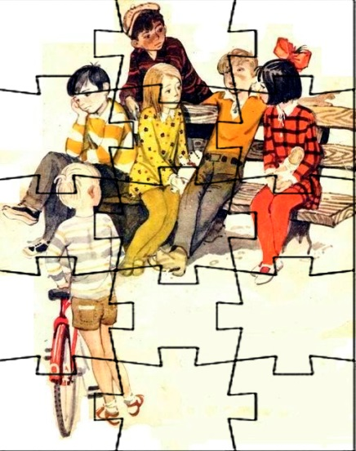
- Рефлексия.
После прохождения станций дети возвращаются в актовый зал. Каждая команда прикрепляет на магнитную доску полученную награду (Орден улыбки).
Награды С.В. Михалкова
С.В. Михалков имел более 20 орденов и медалей. Больше всего дорожил орденом улыбки.

Источники:
- https://www.youtube.com/watch?v=0xnLnh9rTxs
- https://www.youtube.com/watch?v=zSwM9k_JIbo
- https://www.youtube.com/watch?v=38FNUohIhT0

